一、計算題
1、一鋼棒之斷面積為 40 mm²，長度 2 m，彈性係數 E = 200 GPa，若其所產生之變 形量為 2 mm，試求此材料所承受之軸向負荷。

2、，若鋁桿的斷 面積為 2000 mm²，而鋼桿之斷面積為 1000 mm²，且鋁之彈性係數為 70 GPa， 鋼之彈性係數為 210 GPa，試求兩桿之總 變形量。

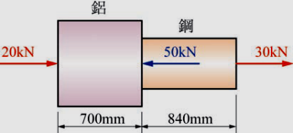

3、有一鋼桿之直徑為25 mm，設其降伏應力為400 MPa，安全因數為5，試求此鋼桿容許之最大軸向荷重。

4、一鋼桿之直徑為25 mm，長度為300 mm，受一軸向負荷後，長度增加2 mm，直徑則縮小0.05 mm，試求此材料之蒲松氏比。

5、有一鋼桿之直徑為25 mm，設其降伏應力為400 MPa，安全因數為5，試求此鋼桿容許之最大軸向荷重。

6、一鋼桿之直徑為25 mm，長度為300 mm，受一軸向負荷後，長度增加2 mm，直徑則縮小0.05 mm，試求此材料之蒲松氏比。

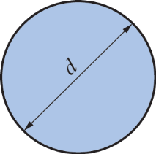
7、有一均質圓桿，直徑為40 mm，承受一軸向拉力31400 N 之作用，試求此圓桿之張應力。

8、一直徑為40 mm 之金屬圓柱，其長度為5 m，受一軸向張力作用後，長度變為5.003 m，試求此材料所產生之應變。

9、一軟鋼承受剪力作用，若其承剪面積為20 mm²，受剪後之剪應變為0.005rad，設此材料之剪力彈性係數為80 GPa，試求此材料承受之剪力。

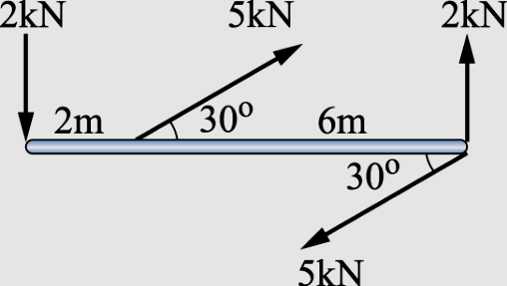
10、設軟鋼的彈性係數E=210 GPa，蒲松氏比µ=0.25，試求其剪力彈性係數。

